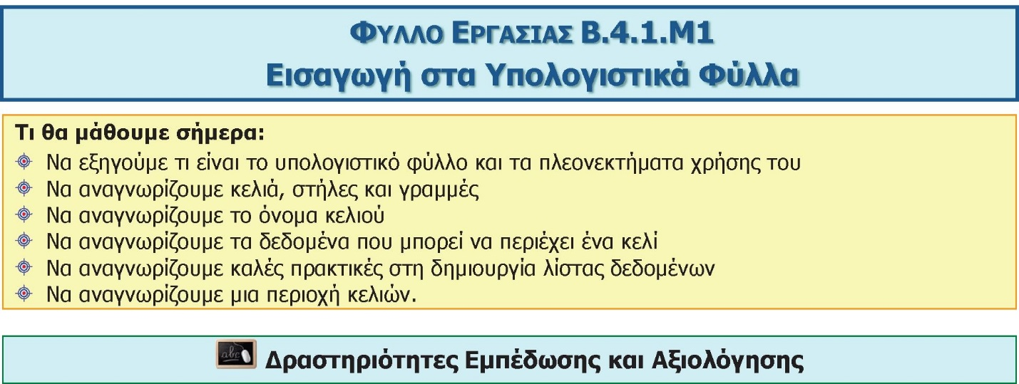

1. Να συυπληρώσετε τα κενά στις πιο κάτω προτάσεις:

(α) Υπολογιστικό Φύλλο είναι το πρόγραμμα στο οποίο γίνεται και

ανάλυση των δεδομένων.

(β) Σε ένα υπολογιστικό φύλλο οργανώνουμε τα δεδομένα σε στήλες και .

(γ) Η επιφάνεια εργασίας του Microsoft Excel αποτελείται από πολλά κουτάκια τα οποία ονομάζονται .

(δ) Κάθε κελί έχει όνομα το οποίο παίρνει από το της στήλης και τον

της γραμμής-

(ε) Σε ένα υπολογιστικό φύλλο μπορούμε να εκτελέσουμε γρήγορα και με ακρίβεια

2. Να κυκλώσετε το ΟΡΘΟ ή το ΛΑΘΟΣ στον πιο κάτω πίνακα:

|  |  |  |  |
| --- | --- | --- | --- |
| (α) | Ένα κελί μπορεί να περιέχει κείμενο, αριθμούς/ημερομηνίες και μαθηματικούς τύπους. | ΟΡΘΟ | ΛΑΘΟΣ |
| (β) | Όπου είναι δυνατόν, θα πρέπει να βάζουμε τα δεδομένα στο ίδιο κελί, για να εξοικονομήσουμε χώρο. Για παράδειγμα, όνομα και επώνυμο καλό είναι να μπαίνουν στο ίδιο κελί. | ΟΡΘΟ | ΛΑΘΟΣ |
| (γ) | Καλό είναι να αφήνουμε κενές γραμμές ανάμεσα στα δεδομένα μιας λίστας, ώστε να είναι ευανάγνωστα. | ΟΡΘΟ | ΛΑΘΟΣ |
| (δ) | Πρέπει πάντα να αφήνουμε άδεια τα κελιά γύρω από μια λίστα με δεδομένα. | ΟΡΘΟ | ΛΑΘΟΣ |
| (ε) | Με τα αριθμητικά δεδομένα που περιέχονται σε ένα φύλλο εργασίας μπορούμε να κατασκευάσουμε γραφήματα. | ΟΡΘΟ | ΛΑΘΟΣ |
| (στ) | Ένα πλεονέκτημα των υπολογιστικών φύλλων είναι ότι μπορούμε εύκολα να ταξινομήσουμε τα δεδομένα. | ΟΡΘΟ | ΛΑΘΟΣ |

**Β.4.1.Μ1 B.4 Λογισμικό Εφαρμογών**

3. Να μελετήσετε το πιο κάτω υπολογιστικό φύλλο και να συυπληρώσετε τον πίνακα που ακολουθεί:

|  |  |
| --- | --- |
|  | |
| Να γράψετε τι περιχέουν τα πιο | |
| κάτω κελιά: | |
|  | |
| Α2 |  |
| Β4 |  |
| C8 |  |
| Α8 |  |
| D6 |  |

|  |  |  |  |
| --- | --- | --- | --- |
|  | Να γράψετε τα κελιά στα οποία | |  |
|  | βρίσκονται γραμμένα τα πιο κάτω: | |  |
| Μαθητές | |  | |
| Όνομα | |  | |
| Βαθμός | |  | |
| 20 | |  | |
| 15.2 | |  | |

|  |  |  |  |  |  |
| --- | --- | --- | --- | --- | --- |
|  | A | Β | C | D | Ε |
| 1 | Μαθητές |  |  |  |  |
| 2 | Επώνυμο | Όνομα | Α. Μ. | Βαθμός |  |
| 3 | Ανδρέου | Ανδρεας | 15508 | 12 |  |
| 4 | Γεωργίου | Μαρία | 15491 | 16 |  |
| 5 |  |  |  |  |  |
| 6 | Δημητρίου | Νίκη | 15603 | 18 |  |
| 7 | Μιχαήλ | Ανάστασης | 15555 | 20 |  |
| 8 | Νεοκλέους | Νεοκλής | 15499 | 10 |  |
| 9 |  | Μέσος Όρος: | | 15.2 |  |
| 10 |  |  |  |  |  |

4. Να μελετήσετε το υπολογιστικό φύλλο του ερωτήματος 3 και να σημειώσετε τρεις περιπτώσεις όπου δεν τηρούνται καλές πρακτικές στη δημιουργία της λίστας δεδομένων.

(α)

(β)

(γ)

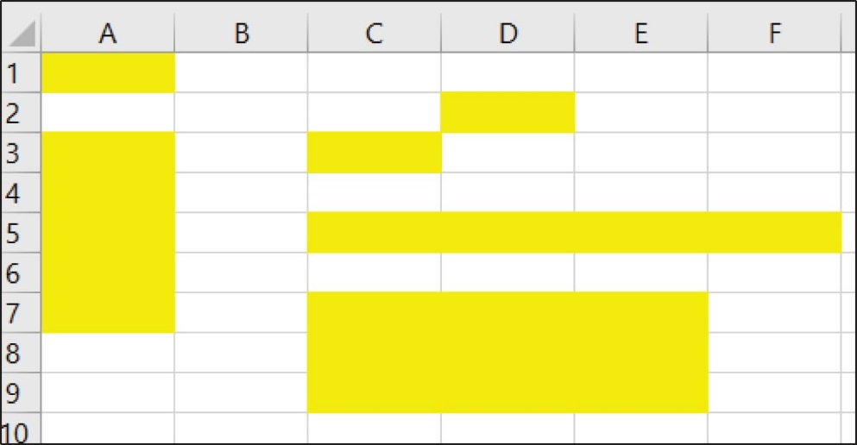5. Να γράψετε στο κίτρινο πλαίσιο πιο κάτω τα ονόματα των κελιών ή της περιοχής κελιών:

**+ Επιπρόσθετες Δραστηριότητες**

**Β.4.1.Μ1**

**B.4 Λογισμικό Εφαρμογών**

1. Παρατηρώντας το υπολογιστικό φύλλο του ερωτήματος 5, να σημειώσετε από ποια κελιά

αποτελείται η περιοχή Α3:Β5:

1. Να αναφέρετε δύο παραδείγματα χρήσης του λογισμικού υπολογιστικών φύλλων. Να εξηγήσετε την απάντησή σας.

(α) (β)

**©Δραστηριότητες για το Σπίτι**

8. Να δημιουργήσετε ένα υπολογιστικό φύλλο, το οποίο θα δείχνει το σχολικό σας πρόγραμμα. Πρέπει να καθορίσετε τον αριθμό στηλών και γραμμών, έτσι ώστε να συμπεριλαμβάνει όλες τις ημέρες και όλες τις περιόδους.